**Занимательная книжка по математике своими руками.**

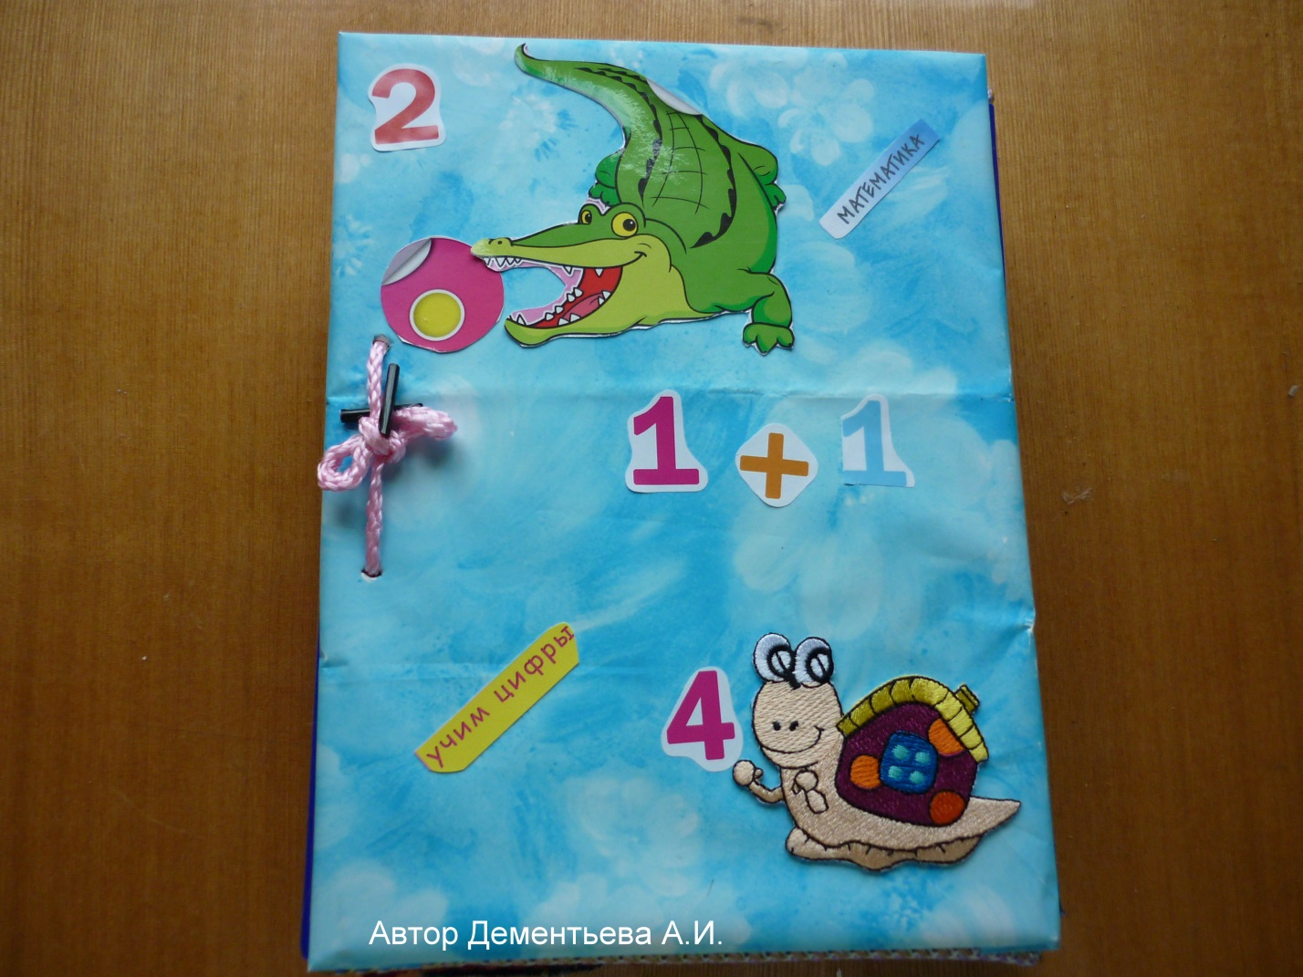

В современном дошкольном учреждении предметно-пространственная среда групп наполнена самыми разными игрушками, пособиями, дидактическими играми, приобретенными в магазине. Но не менее ценными и значимыми являются игры и пособия, изготовленные своими руками. Об одном из таких пособий и пойдёт речь.

Данное пособие представляет собой книгу с картонными страничками, обклеенными бумагой и тканью разной фактуры. На каждой страничке можно выполнить самые разнообразные задания по математике.

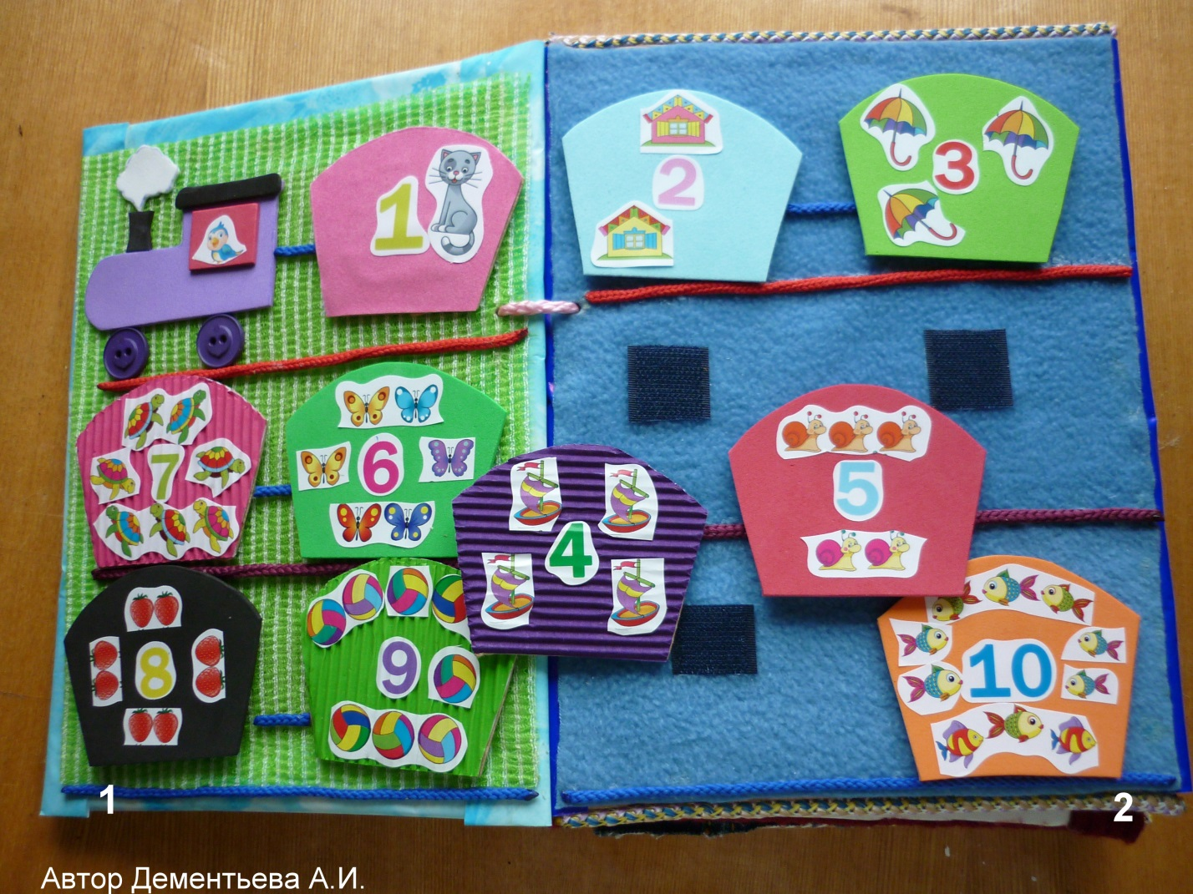

На первой и второй страничках можно выполнить следующие задания:

* Расположи вагончики по порядку от 1 до 10 или обратно.
* Убрать один вагончик и задать вопрос: «Вагончика с какой цифрой не стало?»
* Убрать несколько вагончиков и спросить: «Каких вагончиков не хватает?»
* Покажи вагончик с цифрой 5 (6, 3 и т.д.)
* Посчитай, сколько предметов в вагончике с цифрой 5 (6, 7 и т.д)

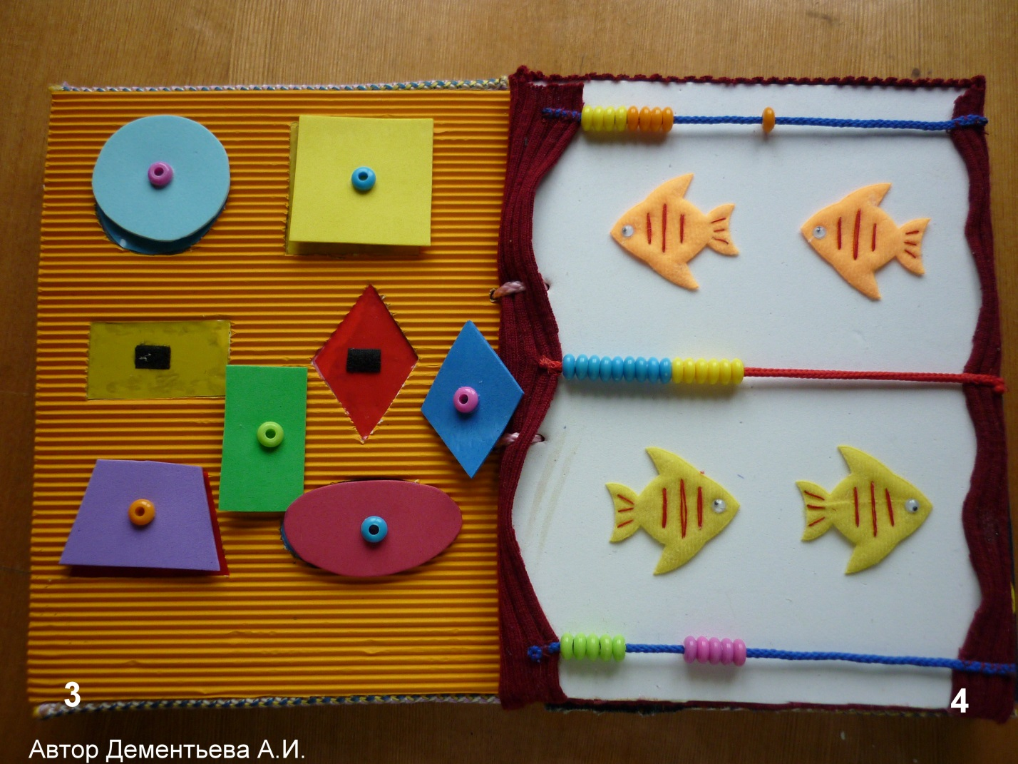

На третьей страничке можно повторить названия геометрических фигур и соотнести каждую фигуру с нужной ячейкой.

На четвертой страничке следующее задание:

* Отсчитать 5 (3, 6 и т.д.) бусин нужного цвета
* Отсчитать необходимое количество бусин сверху (снизу)
* Отсчитать необходимое количество бусин вправо (влево)
* Задать вопрос: «Рыбки какого цвета плывут направо (налево)?»

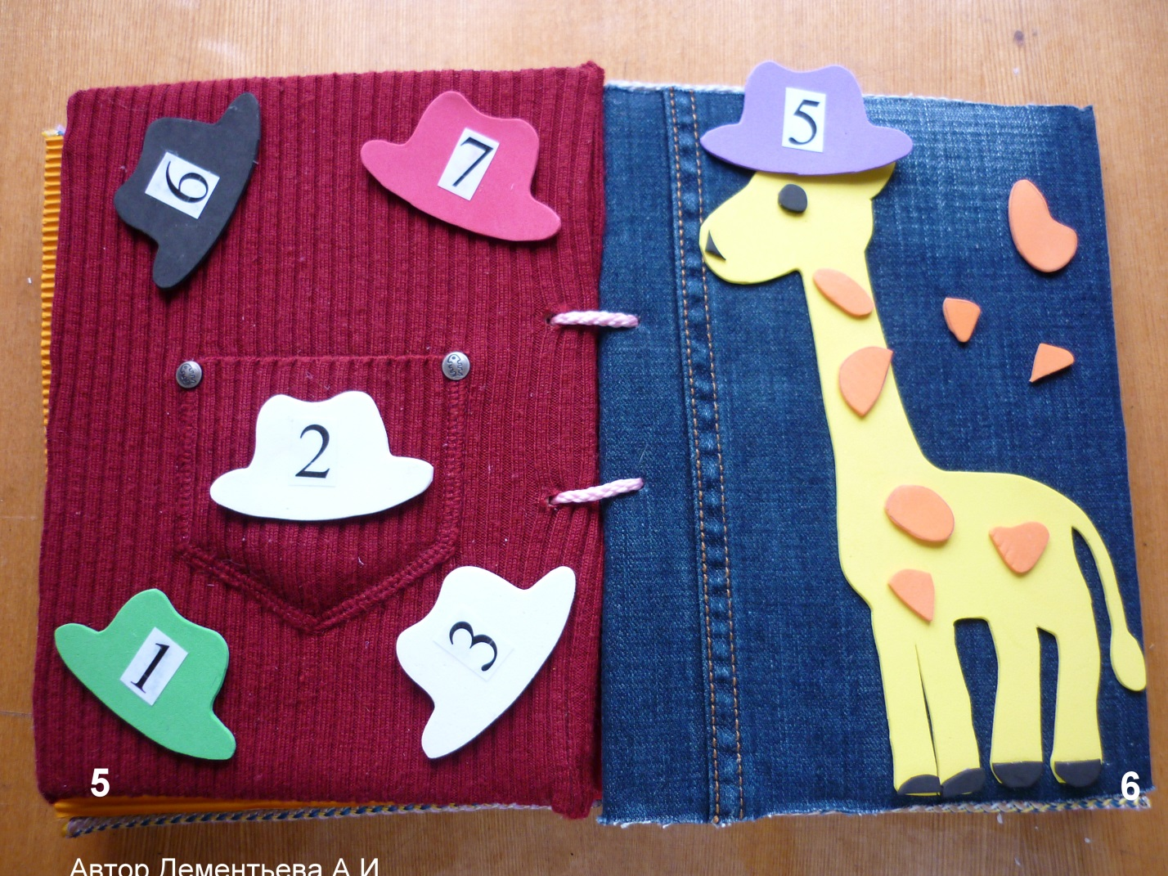

На пятой и шестой страничке расположился жираф с набором шляп и пятнышек. Выберем ему шляпу с цифрой и подберем ему столько пятнышек, сколько указано на шляпе.

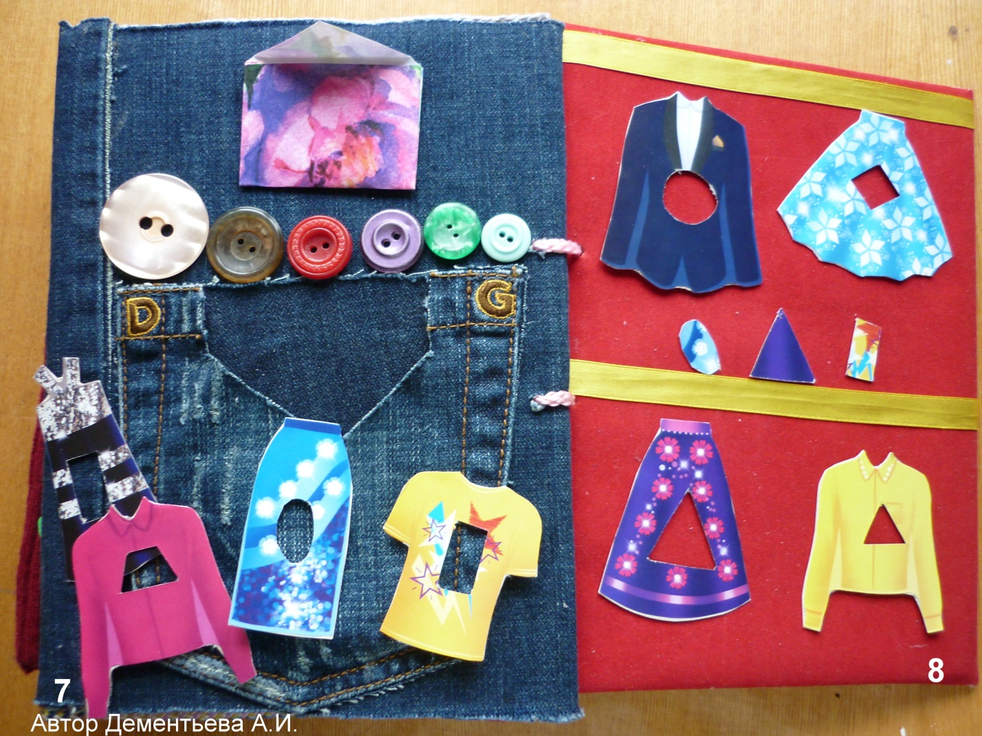

На седьмой странице в кармашке найдём пуговицы разного цвета и величины. Вот как с ними можем поиграть:

* Разложить пуговицы от большей к меньшей и наоборот.
* Выложить из пуговиц цифру.
* Выложить из пуговиц какое-либо изображение.
* Пересчитать пуговицы.
* Показать самую большую (маленькую) пуговицу.

На восьмой странице попробуем развесить одежду нужного цвета на верхнюю или нижнюю веревочку, а также подберём к ней недостающие кусочки.

Такая необычная книжка очень полюбилась детям, а воспитателю она помогает провести диагностику элементарных математических представлений.